Технологическая карта урока. Босова Л.Л., Босова А.Ю. Информатика. 8 класс. ФГОС.
Урок 14. Алгоритмы и исполнители. Способы записи алгоритмов.
Цели урока:
предметные — формирование понимания смысла понятия «алгоритм»; умения анализировать предлагаемые последовательности команд на предмет наличия у них таких свойств алгоритма, как дискретность, определенность, понятность, результативность, массовость; понимания терминов «исполнитель», «формальный исполнитель», «среда исполнителя», «система команд исполнителя» и др.; умения исполнять алгоритм для формального исполнителя с заданной системой команд;
метапредметные — развитие понимания смысла понятия «алгоритм» и широты сферы его применения; понимания ограничений, накладываемых средой на исполнителя и системой команд на круг задач, решаемых исполнителем;
личностные — алгоритмическое мышление, необходимое для профессиональной деятельности в современном обществе.
Решаемые учебные задачи:
1) обобщение первоначальных представлений учащихся о понятиях «алгоритм» и «исполнитель»;
2) рассмотрение свойств алгоритма;
3) рассмотрение возможности автоматизации деятельности человека за счет возможности формального исполнения алгоритма.
4) формирование навыков записи алгоритмов на формальных языках.
 | Этапы урока | Материал ведения урока | Деятельность учащихся | УУД на этапах урока
1 | Организационный момент |  | Дети рассаживаются по местам. Проверяют наличие принадлежностей. | Личностные УУД:  - формирование навыков самоорганизации  - развитие памяти  Познавательные УУД:  - развитие познавательной активности
2 | Запись домашнего задания. | § 2.1 – 2.2 РТ. № 98(б), 99(а) , 111,113 | Работа с дневниками
3 | Анализ контрольной работы | Вариант 1, задача №2  Вариант 2, задача № 5 | 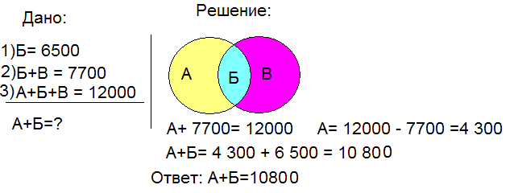  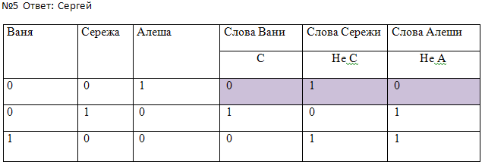
4 | Формулирование темы и целей урока (по 1 баллу за каждый ответ) | -Догадайся, как связано имя великого математика с темой урока?  -Подумай, как представленные объекты связаны с понятием «алгоритм»?  -Мы начали разговор об алгоритмах и исполнителях. Алгоритмы могут быть записаны различными способами. Из всего сказанного определите тему урока:  Цели урока:  - узнать:  -познакомиться:  -научиться: | - От его имени произошло слово Алгоритм;  - они являются исполнителями алгоритма;  - Алгоритмы и исполнители. Способы записи алгоритмов.  - об алгоритмах и их свойствах;  - с видами исполнителей;  - составлять алгоритмы и записывать их разными способами. | Коммуникативные УУД:  - развитие навыков общения со сверстниками и взрослыми в процессе деятельности.  Личностные УУД:  - формирование грамотной речи  Регулятивные УУД:  - умение ставить учебную задачу, называть цель, формулировать тему в соответствии с нормами русского языка
5 | Объяснение темы | Давайте узнаем, что такое алгоритм, и какие существуют виды его исполнителей, | - смотрят видео. | Коммуникативные УУД:  - развитие навыков общения со сверстниками и взрослыми в процессе деятельности.  Познавательные УУД:  - развитие познавательной активности  Личностные УУД:  - развитие умения выделять главное;  - формирование навыков поиска информации в имеющемся источнике, навыков структурирования информации.
6 | Краткий конспект | -Сделай записи в тетради: | -Алгоритм – это описание последовательности шагов в решении задачи, приводящих от исходных данных к требуемому результату.  Исполнитель - это объект, способный выполнять алгоритмы с помощью набора команд. Они бывают формальными и неформальными.  Характеристики формальных исполнителей: круг решаемых задач, среда «обитания», система команд (СКИ), режимы работы.
7 | Работа в паре + самопроверка | Познакомься со способами записи алгоритмов, заполни таблицу. | § 2.2 с. 57 – 61
8 | Закрепление | Выполни вместе с учителем | 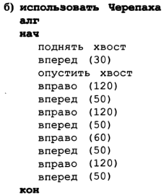  № 99 (б)  №102(а)  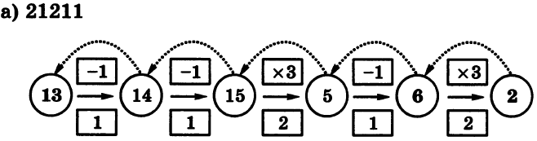 | Регулятивные УУД:  -умение использовать полученные знания на практике, развитие способности критической оценки собственной деятельности.
9 | Самостоятельная работа + взаимопроверка | Закончи упражнение №102, выполни взаимопроверку | №102(б, в)
10 | Компьютерный практикум | -Выполни задание с помощью компьютера | №98(а) + исполнитель Чертежник в системе Кумир
11 | Итоги урока, выставление оценок. | Можете ли вы назвать тему урока?  - Вам было легко или были трудности?  - Что у вас получилось лучше всего и без ошибок?  - Какое задание было самым интересным и почему?  - Как бы вы оценили свою работу? | - подсчитывают баллы, выставляют оценки.

